中国新闻奖媒体融合奖项参评作品推荐表

作品标题 | “追梦空天”2018空军航空开放日  吉林网络广播电视台全程直播 |  |  |  | 参评项目 |  | 移动直播
主创人员 | 刘金红、刘飞、王靖天、韩啸、张靓玥、张雨帆、蒋宝宝、张雪
编辑 | 尚春、王云鑫、陈烨
主管单位 | 吉林广播电视台 |  |  | 发布日期及时间 |  |  | 2018年9月1日  8时10分
发布账号（APP） | 吉视通客户端 |  |  | 作品时长 |  |  | 119分钟
采编过程  （作品简介） | 2018年9月1日，空军“追梦空天”航空开放活动在吉林长春举办。吉林网络广播电视台与长春空军航空大学提前沟通联络并制定直播方案，经军方审批后执行。在航空开放日当天，采用视频直播为主并配发图文的方式对开放日活动进行全程直播。在开幕式活动现场的不同点位设置多个摄像机机位并辅助无人机拍摄，捕捉动态飞行表演及静态地面飞机展出，全方位、多角度、立体化呈现出空军航空开放日的现场盛况。两位网络主播分别负责活动前对参演机型、相关团队的采访和活动期间的全程解说，特约嘉宾专业的解说和军人帅气的形象以及当天蓝天白云晴好的天气都为此次惊艳的空中表演增色添彩。
社会效果 | 该直播既有整场活动的全景展现，又有空军表演的特写呈现，集现场新闻报道、参展机型介绍以及特约空军嘉宾分析于一体，为不能到场观看和想要反复回顾现场的空军航空迷们提供了更加便捷的观看方式，让更多人直观感受到祖国空军的日益强大，直播总观看量达到197.2万人次。
推荐理由 | 该作品充分体现移动直播便捷性、时效性、同场感强的优势；现场多机位衔接紧密、配合流畅，精彩画面捕捉到位；网络主播对现场把控能力较好，2小时的直播结构紧凑，是一次全方位、立体化展现空军航空开放日现场盛况的成功直播。  签名： （盖单位公章）  2019年4月22 日
联系人 | 肖妍 | 邮箱 | 454653586@qq.com |  |  | 手机 |  | 15843104205
地址 | 吉林省长春市卫星路2066号 |  |  |  |  | 邮编 |  | 130000
《“追梦空天”2018空军航空开放日 吉林网络广播电视台全程直播》直播简介

2018年8月30日至9月2日，空军航空大学举行以“追梦空天”为主题的航空开放日活动。9月1日的航空开放日活动在长春的大房身机场内举办。飞行表演、跳伞表演、航模表演、实战演示、装备静展等环节吸引着广大航空航天爱好者，吉林网络广播电视台通过移动直播的方式全程直播了该场活动。
1.直播意义
吉林网络广播电视台以直播这种最真实的方式将本次航空开放日的开幕式及飞行表演全程记录，通过主持人与嘉宾的介绍，多机位多角度全方位展现了空军精神风貌，实地感受“国之重器”的独特魅力，更重要的是，通过直播促进了军民关系向更高层次、更深程度融合发展。
2.直播流程和规模
直播以呈现空军航空大学航空开放活动为主要内容，首先由主持人介绍装备静展，接着主持人及嘉宾根据活动进程介绍我国航空航天领域取得的新发展、新成就。
大致流程：
8:10，直播开始，主持人向网友展示装备静展，嘉宾介绍装备详情。
8:30大会开幕式开始，主持人及嘉宾在现场演播室介绍情况。
随着活动的进行，设置的多点机位根据活动进展进行切换，让网友通过手机就可以观看到空军航空大学惊心动魄的突击行动演示、时尚炫酷的航模表演、“天之翼”“红鹰”“八一”飞行表演队、歼-10等多机种上演的“蓝天芭蕾”。
3.直播点设定
直播全面准确地采集与传播了空军航空大学“追梦空天”主题航空开放日活动实况，使网友可以更近距离地了解本次活动。
直播特写：
空降兵突击行动：在一架武装直升机伴随掩护下，一架运输直升机悬停在空中，舱门打开后，空降兵突击队员快速索降到地面；随后，直升机离开“战区”，“空降兵突击行动”开始。在地面完成集结的突击队员不断变换战术队形，快速隐蔽接近“恐怖分子”藏身的“独立房屋”。突击队员找准时机破门而入，击毙屋内“恐怖分子”，救出“人质”并召唤直升机接应回撤。
空降兵部队是一支具有光荣传统的英雄部队，在抗美援朝上甘岭战役中一战成名，打出了国威军威，涌现出了上甘岭特功八连、特级英雄黄继光、一级英雄邱少云等英雄集体和个人。经过60多年的建设发展，空降兵部队具备了空天一体、远程直达、纵深突击的全方位多维作战能力，成为新时代我军联合作战体系中一支重要战略机动力量。
4.社会影响
该直播既有整场活动的全景展现，又有空军表演的特写呈现，集现场新闻报道、参展机型介绍以及特约空军嘉宾分析于一体，为不能到场观看和想要反复回顾现场的空军航空迷们提供了更加便捷的观看方式，让更多人直观感受到祖国空军的日益强大，直播总观看量达到197.2万人次。

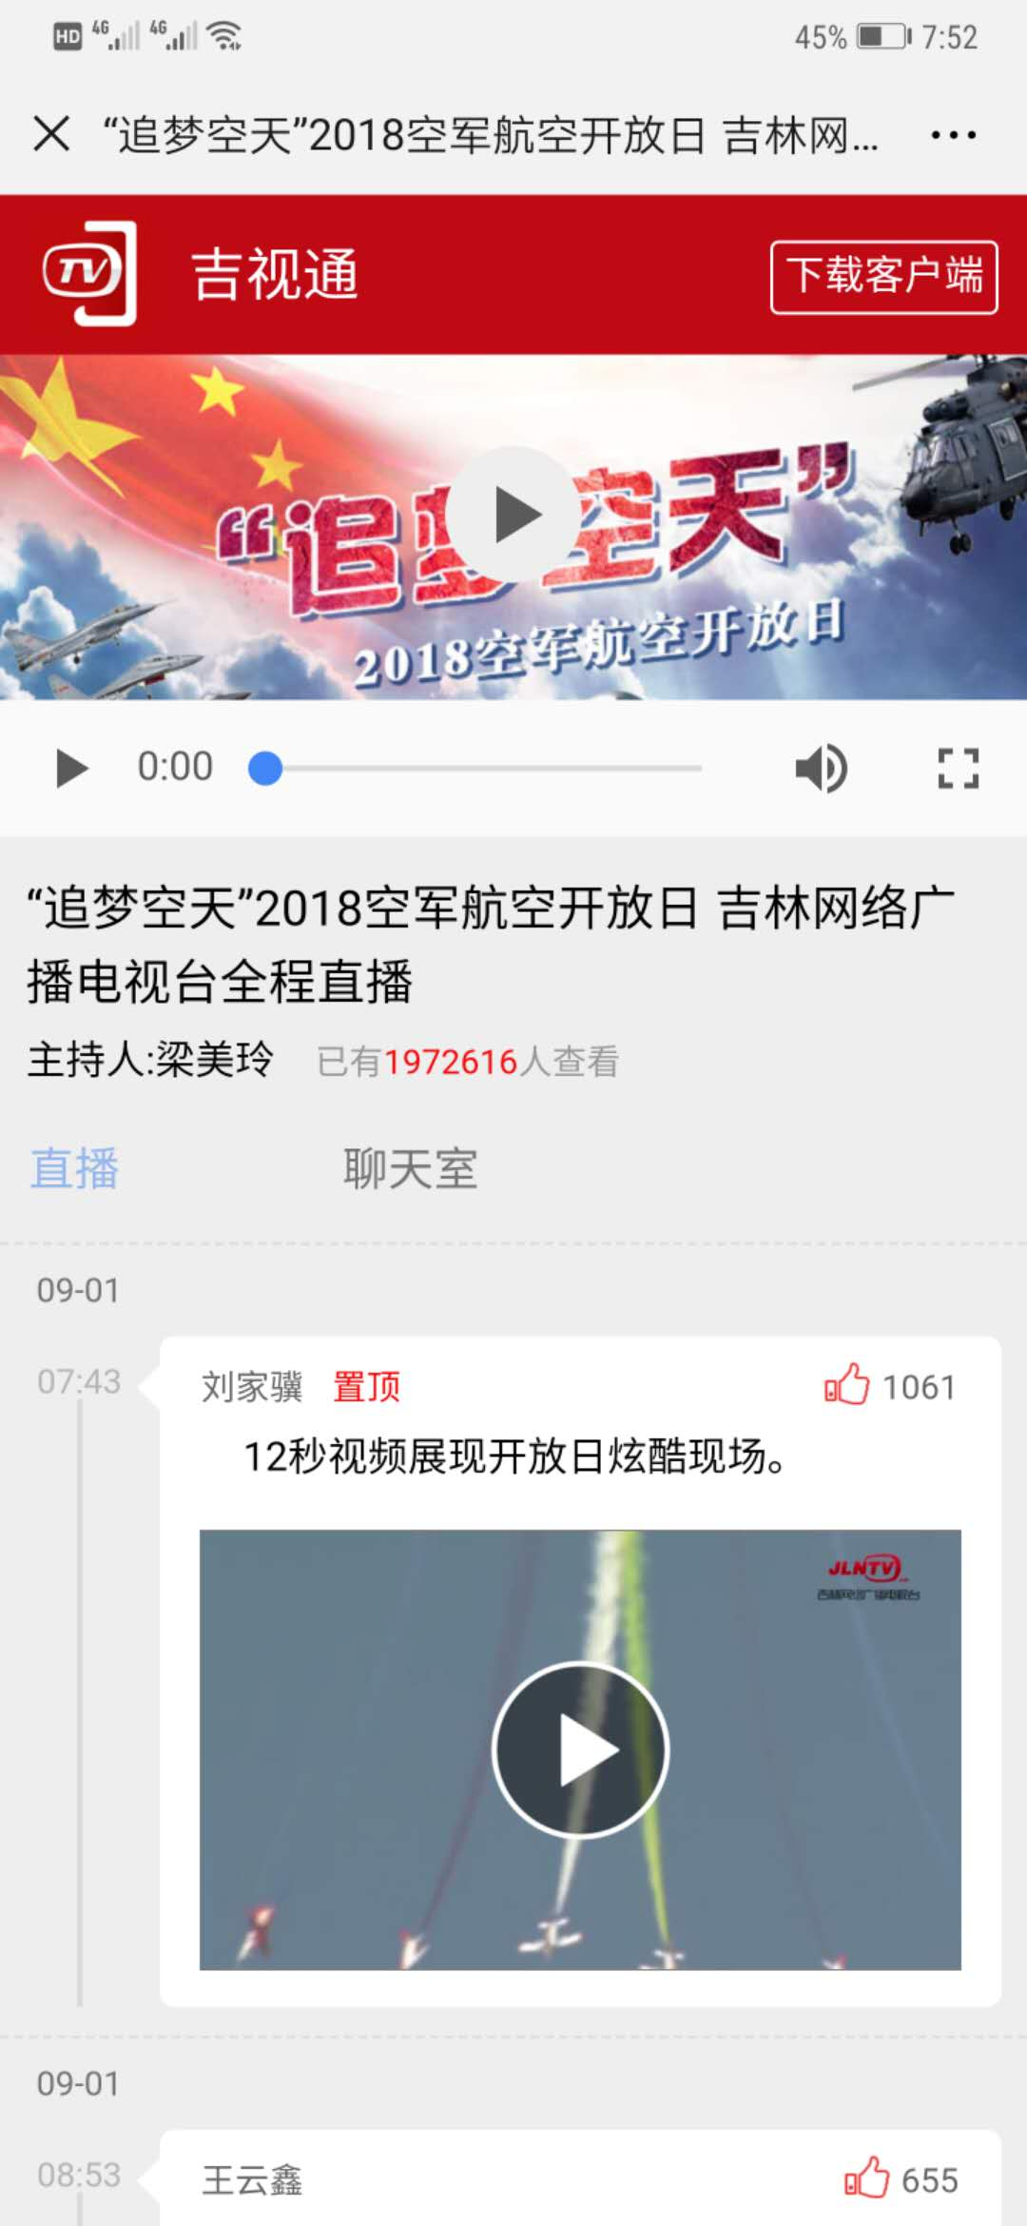

《“追梦空天”2018空军航空开放日 吉林网络广播电视台全程直播》
二维码

